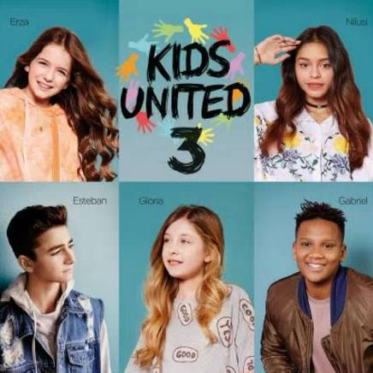

Gloria Erza Gabriel Nilusi Esteban
9 ans 11 ans 14 ans 16 ans 16 ans
française française français française français

Voilà les enfants du groupe musical United Kids.

Activité
Présentez un membre du groupe.
Il/Elle s'appelle………
Il /Elle a ……..ans.
Il /Elle est……..(είναι).......

